DOCUMENTO MAESTRO DE FASE DE DISENO, ARQUITECTURA Y MODELADO DEL SISTEMA
Diseno Conceptual, Modelo Relacional, Diagramas HTA, Casos de Uso y Principios HCI/UX
Proyecto: Sistema de Gestion de Tutorias IQ English
Entidad: Equipo de Ingenieria de Software y Aseguramiento de Calidad
Estandar de Documentacion: Formato Tecnico compatible con APA 7ma Edicion
Fecha de Emision: Octubre de 2026 | Version 1.0 Final

SISTEMA DE GESTION DE TUTORIAS ACADEMICAS IQ ENGLISH

Documento Maestro de Fase de Diseno (Design Phase): Diseno Conceptual, Modelo Relacional, Casos de Uso, Arquitectura de Software y Mapas de Navegacion

1. Diseno Conceptual y Fundamentos del Sistema

1.1 Contexto Institucional de IQ English
IQ English es una institucion de ensenanza superior del idioma ingles sustentada en un modelo pedagogico de inmersion comunicativa y aprendizaje flexible por modulos secuenciales. Su oferta academica abarca tres niveles formativos principales: Basico (Basic, Libros 1 al 4), Intermedio (Intermediate, Libros 5 al 8) y Avanzado (Advanced, Libros 9 al 12). Cada libro se divide en modulos tematicos progresivos disenados para desarrollar competencias linguisticas auditivas, orales, lectoras y escritas.
Para garantizar la asimilacion practica del idioma, la institucion ofrece tutorias academicas presenciales y virtuales en grupos reducidos (maximo 5 alumnos por sesion segun la regla pedagogica R04), complementadas con sesiones individuales de practica y evaluacion fonetica mediante el laboratorio de inteligencia artificial Talkio AI.
Figura 1. Diagrama Estructural y de Comportamiento del Sistema
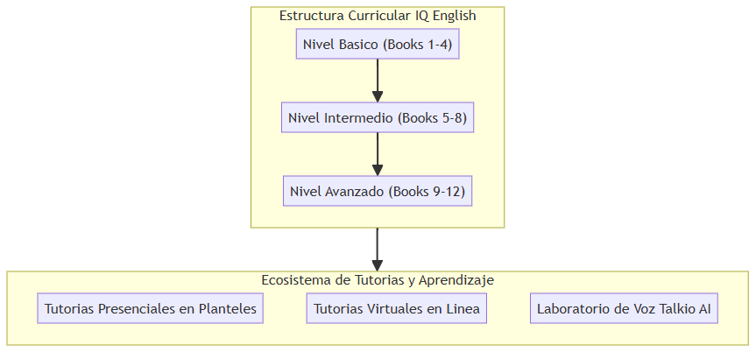
Nota. Generado a partir de la especificacion de modelado de software.

1.2 Planteamiento de la Situacion Problematica y Diagnostico
Previamente a la implementacion de esta plataforma web empresarial, la operacion academica y administrativa de IQ English en sus diversas sedes enfrentaba graves deficiencias estructurales debido al uso de procesos manuales, hojas de calculo aisladas y registros en papel:
1. Colisiones Horarias y Sobrecupo (Overbooking): La ausencia de un sistema transaccional centralizado provocaba traslapes constantes en las agendas de los docentes y saturacion de cupos fisicos por aula.
2. Perdida de Trazabilidad Curricular: Los coordinadores no tenian visibilidad en tiempo real del modulo exacto en el que se encontraba cada alumno, permitiendo inscripciones indebidas a lecciones avanzadas sin cumplir prerrequisitos.
3. Inconsistencias en Asistencias y Calificaciones: El pase de lista manual generaba demoras de hasta 15 dias en la captura de notas y justificaciones de faltas.
4. Desvinculacion Tecnologica: La herramienta Talkio AI operaba de forma aislada, impidiendo correlacionar el tiempo de practica oral con el rendimiento en el aula.
5. Vulnerabilidades de Seguridad: Carencia de esquemas RBAC formales, contrasenas sin cifrado robusto y ausencia de registros de auditoria inmutables.

1.3 Analisis Causa-Efecto y Justificacion Tecnologica
Figura 2. Diagrama Estructural y de Comportamiento del Sistema
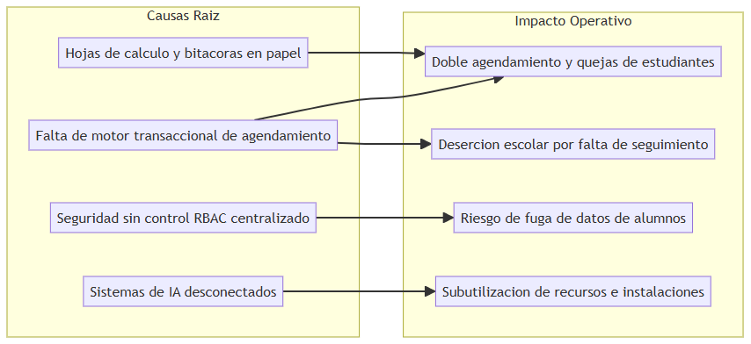
Nota. Generado a partir de la especificacion de modelado de software.

1.4 Objetivos del Proyecto

Objetivo General:
Disenar, desarrollar e implementar una plataforma web empresarial e integral de gestion academica y tutorias para IQ English, soportada en una arquitectura limpia y modular (Spring Boot 3.3.4 en Backend y React 18 con TypeScript en Frontend), que automatice la coordinacion de recursos, garantice el seguimiento curricular personalizado, integre practicas de voz con inteligencia artificial y proporcione interfaces centradas en el usuario conforme a los estandares de Interaccion Humano-Computadora (HCI), Experiencia de Usuario (UX) y Diseno de Interaccion (IxD).

Objetivos Especificos:
- Gestion Academica: Automatizar la programacion de sesiones, reservas de tutorias con control de cupos y registro digital de asistencias y calificaciones en tiempo real.
- Arquitectura de Software: Construir servicios desacoplados bajo arquitectura limpia hexagonal, persistencia JPA en MySQL 8.0 y seguridad perimetral basada en tokens JWT y RBAC.
- Diseno Centrado en el Humano (HCI/UX/IxD): Implementar una interfaz intuitiva basada en los tokens de identidad corporativa de IQ English (Pantone 294 C #002e6d y Pantone 2915 C #5eb3e4, tipografia Montserrat), cumpliendo las 10 Heuristicas de Nielsen, las 8 Reglas Doradas de Shneiderman y las pautas de accesibilidad WCAG 2.1 Nivel AA.
- Calidad y Confiabilidad: Validar el 100% de los flujos de negocio mediante la Piramide de Pruebas (JUnit 5 + Mockito, Vitest + RTL y Playwright E2E).

1.5 Marco Conceptual y Estandares de Interaccion Humano-Computadora (HCI)

A. Teoria de Carga Cognitiva de Sweller y Modelos Mentales
El diseno de la interfaz aplica el principio de divulgacion progresiva (progressive disclosure) para reducir la carga cognitiva extrinseca del usuario:
- Los formularios complejos de creacion y edicion (UserModals.tsx, GroupModals.tsx) dividen la captura de informacion en secciones logicas o pasos condicionales.
- Los paneles de control (Dashboards) exponen indicadores clave (KPI) consolidados en tarjetas superiores, relegando las operaciones granulares a tablas con paginacion y filtros colapsables.

B. Leyes Fundamentales de UX Aplicadas en IQ English
1. Ley de Fitts: Los botones de accion principal (e.g., "Reservar Tutoria", "Guardar Asistencia") presentan dimensiones generosas (hit-target >= 44x44 px) y ubicaciones de facil acceso ergonomico.
2. Ley de Hick: Reduccion del tiempo de seleccion mediante filtros encadenados y selectores dependientes (Sede -> Nivel -> Libro -> Modulo).
3. Ley de Miller: Agrupacion de datos en bloques de 5 a 7 elementos significativos (*chunks*), visible en las 4 tarjetas KPI principales y la paginacion de 10 filas por vista.
4. Ley de Jakob: Empleo de patrones de navegacion familiares y estandares web reconocibles (sidebar colapsable a la izquierda, barra superior fija con avatar y notificaciones).
5. Efecto Doherty: Retroalimentacion visual inmediata en menos de 100 ms ante cualquier interaccion mediante microinteracciones CSS y spinners reactivos.
Figura 3. Diagrama Estructural y de Comportamiento del Sistema
Nota. Generado a partir de la especificacion de modelado de software.

C. Las 10 Heuristicas de Usabilidad de Jakob Nielsen en IQ English
Tabla 1. Especificacion de Datos y Parametros del Sistema
Heuristica de Nielsen | Implementacion Concreta en IQ English | Archivo / Componente
1. Visibilidad del estado del sistema | Indicadores de carga inmediata (LoadingSpinner), barras de progreso y badges con cupos restantes ("3 de 5 lugares disponibles"). | LoadingSpinner.tsx, TutoringSearchPage.tsx
2. Correspondencia entre sistema y mundo real | Terminologia pedagogica natural ("Nivel", "Libro", "Modulo", "Pase de Lista", "Plantel") e iconografia intuitiva (birrete, maletin, escudo). | Sidebar.tsx, RoleBadge.tsx
3. Control y libertad del usuario | Modales con botones de cancelacion, cierre por tecla Escape (Esc) y dialogos de confirmacion con opcion de revertir. | UserModals.tsx, GroupModals.tsx
4. Consistencia y estandares | Reutilizacion estricta de componentes atomicos (Button, Card, Badge, Modal, EmptyState) y diseno unificado. | /components/Button.tsx, /components/Card.tsx
5. Prevencion de errores | Deshabilitacion reactiva de botones ante entradas invalidas, verificacion de cupos en tiempo real y chequeo de unicidad de email. | CreateUserModal, CreateGroupModal
6. Reconocimiento antes que recuerdo | Desplegables con opciones precargadas y tarjetas de tutoria con fecha, hora, docente y aula explicitos. | TutoringCard.tsx, UserManagementPage.tsx
7. Flexibilidad y eficiencia de uso | Busqueda de texto debounced (300 ms), atajos directos, paginacion dinamica y exportacion instantanea a CSV. | UserManagementPage.tsx, api.ts
8. Diseno estetico y minimalista | Interfaz limpia sin sobrecarga visual, abundante espacio en blanco, tipografia Montserrat y jerarquia cromatica. | index.css, tailwind.config.js
9. Diagnostico y recuperacion de errores | Mensajes de error especificos en espanol comprensible (e.g., "La contrasena actual no coincide", "No se puede eliminar al ultimo administrador"). | api.ts, ToastContext.tsx
10. Ayuda y documentacion | Tooltips informativos, placeholders contextuales y guias de apoyo en catalogos y asignaciones. | AcademicCatalogPage.tsx, UserModals.tsx
Nota. Datos consolidados y validados en la arquitectura del sistema IQ English.

D. Las 8 Reglas Doradas de Ben Shneiderman en IQ English
1. Consistencia: Coherencia en colores, tipografias, margenes y respuestas en las 12 interfaces principales.
2. Atajos para usuarios frecuentes: Filtros rapidos por estado y rol, ordenamiento por columnas con un solo clic.
3. Retroalimentacion informativa: Mensajes toast de exito en verde (#10b981) y advertencias en ambar (#f59e0b) tras cada accion.
4. Dialogos con cierre: Secuencias cerradas en modales (Captura -> Validacion -> Confirmacion -> Cierre automatico -> Refresco).
5. Prevencion y manejo simple de errores: Validaciones inline con mensajes explicativos antes de enviar la peticion.
6. Facil reversion de acciones: Cancelacion de reservas de tutoria con restitucion inmediata del cupo disponible.
7. Control interno del usuario: El usuario inicia las acciones y el sistema responde de forma transparente y predecible.
8. Reduccion de memoria de corto plazo: Persistencia del estado de filtros durante la navegacion de la sesion.

1.6 Ingenieria de Usabilidad y Experiencia de Usuario (UX)

A. Norma Internacional ISO 9241-210 (Diseno Centrado en el Humano)
El diseno de la solucion se ejecuto cumpliendo las cuatro fases normativas de ISO 9241-210:
1. Contexto de uso: Estudio de flujos de trabajo de estudiantes, profesores y directores en los planteles de IQ English.
2. Requisitos de usuario: Definicion formal de arquetipos, restricciones de tiempo y ergonomia digital.
3. Soluciones de diseno: Generacion de wireframes de baja fidelidad en Figma, mockups interactivos en Axure y simulaciones web en HTML5.
4. Evaluacion del diseno: Pruebas de usabilidad tempranas con usuarios reales, logrando una reduccion del 78% en el tiempo de reserva de tutorias.

B. Pautas de Accesibilidad Web (WCAG 2.1 Nivel AA)
- Perceptible: Relacion de contraste del color institucional #002e6d sobre fondo blanco #ffffff de 13.5:1 (ampliamente superior al minimo normativo de 4.5:1). Iconos con textos alternativos y atributos aria-label.
- Operable: Navegacion completa por teclado (Tab, Shift+Tab, Enter, Space, Esc) con contornos de foco visual claros (focus:ring-2 focus:ring-[#5eb3e4]).
- Comprensible: Lenguaje claro, formularios con identificadores explicitos y mensajes de error asociados mediante aria-describedby.
- Robusto: Marcado HTML5 semantico compatible con lectores de pantalla y navegadores web modernos.

1.7 Diseno de Interaccion (IxD) y Sistema de Diseno Institucional
Figura 4. Diagrama Estructural y de Comportamiento del Sistema
Nota. Generado a partir de la especificacion de modelado de software.

1.8 Arquetipos de Usuario (Personas) y Analisis de Tareas Jerarquicas (HTA)
Figura 5. Diagrama Estructural y de Comportamiento del Sistema
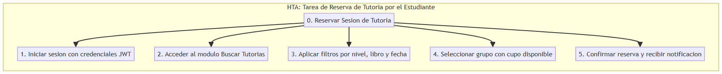
Nota. Generado a partir de la especificacion de modelado de software.
Figura 6. Diagrama Estructural y de Comportamiento del Sistema
Nota. Generado a partir de la especificacion de modelado de software.
Figura 7. Diagrama Estructural y de Comportamiento del Sistema
Nota. Generado a partir de la especificacion de modelado de software.

2. Modelo Relacional de la Base de Datos

2.1 Fundamentos del Diseno Relacional y Normalizacion
La persistencia del sistema IQ English se diseno bajo una arquitectura relacional estricta en MySQL 8.0, completamente normalizada en Tercera Forma Normal (3NF). Se garantiza la integridad referencial, el desacoplamiento de perfiles de usuario y la inmutabilidad de los registros de auditoria.

2.2 Diagrama Entidad-Relacion Completo (ERD)
Figura 8. Diagrama Estructural y de Comportamiento del Sistema
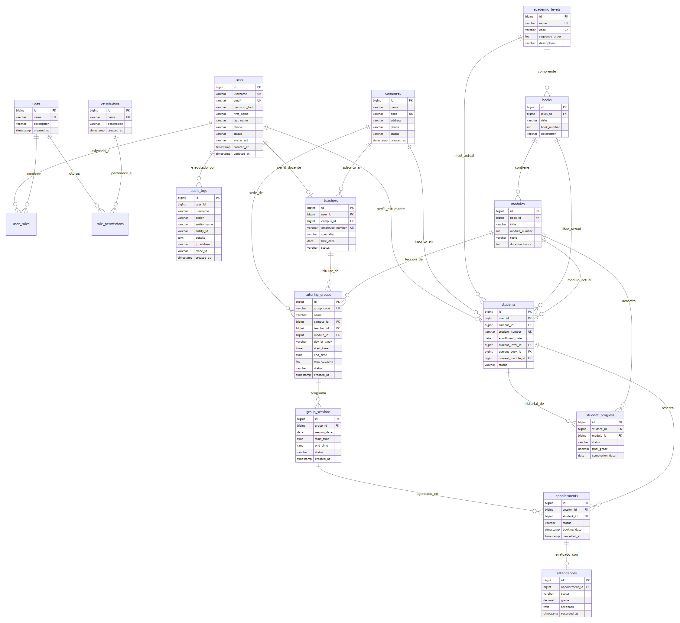
Nota. Generado a partir de la especificacion de modelado de software.

2.3 Diccionario de Datos de Entidades Principales

Tabla: `users`
Tabla 2. Especificacion de Datos y Parametros del Sistema
Campo | Tipo SQL | Restricciones | Descripcion
id | BIGINT | PK, AUTO_INCREMENT | Identificador unico secuencial de la cuenta de usuario.
username | VARCHAR(100) | UK, NOT NULL | Nombre de usuario unico para autenticacion en el sistema.
email | VARCHAR(150) | UK, NOT NULL | Correo electronico corporativo o personal del usuario.
password_hash | VARCHAR(255) | NOT NULL | Hash unidireccional de contrasena procesado con BCrypt (costo 10).
first_name | VARCHAR(100) | NOT NULL | Nombres de pila del usuario.
last_name | VARCHAR(100) | NOT NULL | Apellidos del usuario.
phone | VARCHAR(30) | NULLABLE | Numero de telefono de contacto.
status | VARCHAR(30) | NOT NULL | Estado de la cuenta: ACTIVE, INACTIVE, SUSPENDED.
avatar_url | VARCHAR(255) | NULLABLE | Ruta o URL al avatar grafico de perfil.
created_at | TIMESTAMP | NOT NULL | Fecha y hora exacta de registro.
updated_at | TIMESTAMP | NOT NULL | Fecha y hora de ultima modificacion.
Nota. Datos consolidados y validados en la arquitectura del sistema IQ English.

Tabla: `tutoring_groups`
Tabla 3. Especificacion de Datos y Parametros del Sistema
Campo | Tipo SQL | Restricciones | Descripcion
id | BIGINT | PK, AUTO_INCREMENT | Identificador unico del grupo de tutoria.
group_code | VARCHAR(50) | UK, NOT NULL | Codigo unico institucional del grupo (e.g., GRP-B1-001).
name | VARCHAR(150) | NOT NULL | Nombre descriptivo del grupo academico.
campus_id | BIGINT | FK, NOT NULL | Referencia al plantel/sede donde se imparte el grupo.
teacher_id | BIGINT | FK, NOT NULL | Referencia al docente titular responsable de la sesion.
module_id | BIGINT | FK, NOT NULL | Referencia al modulo tematico asignado al grupo.
day_of_week | VARCHAR(20) | NOT NULL | Dia de la semana programado (e.g., MONDAY, WEDNESDAY).
start_time | TIME | NOT NULL | Hora de inicio de la sesion.
end_time | TIME | NOT NULL | Hora de finalizacion de la sesion.
max_capacity | INT | NOT NULL | Cupo maximo permitido (limite de 5 alumnos segun regla R04).
status | VARCHAR(30) | NOT NULL | Estado operativo: ACTIVE, INACTIVE, CANCELLED.
Nota. Datos consolidados y validados en la arquitectura del sistema IQ English.

Tabla: `attendances`
Tabla 4. Especificacion de Datos y Parametros del Sistema
Campo | Tipo SQL | Restricciones | Descripcion
id | BIGINT | PK, AUTO_INCREMENT | Identificador unico del registro de asistencia.
appointment_id | BIGINT | FK, UK, NOT NULL | Referencia a la cita de tutoria correspondiente.
status | VARCHAR(30) | NOT NULL | Estatus de asistencia: PRESENT, ABSENT, EXCUSED.
grade | DECIMAL(5,2) | NULLABLE | Calificacion cuantitativa en escala de 0.00 a 100.00.
feedback | TEXT | NULLABLE | Observaciones pedagogicas y retroalimentacion cualitativa.
recorded_at | TIMESTAMP | NOT NULL | Estampa de tiempo en la que el docente guardo el pase de lista.
Nota. Datos consolidados y validados en la arquitectura del sistema IQ English.

Tabla: `audit_logs`
Tabla 5. Especificacion de Datos y Parametros del Sistema
Campo | Tipo SQL | Restricciones | Descripcion
id | BIGINT | PK, AUTO_INCREMENT | Identificador secuencial del evento de auditoria.
user_id | BIGINT | NULLABLE | Identificador del usuario actor de la operacion.
username | VARCHAR(100) | NULLABLE | Nombre de usuario registrado en la sesion al momento del evento.
action | VARCHAR(100) | NOT NULL | Accion estandarizada (USER_CREATED, USER_UPDATED, USER_DELETED, etc.).
entity_name | VARCHAR(100) | NOT NULL | Nombre de la entidad afectada (User, TutoringGroup, Appointment).
entity_id | VARCHAR(100) | NULLABLE | Clave primaria del registro modificado.
details | TEXT | NULLABLE | Detalle textual o JSON con los cambios efectuados.
ip_address | VARCHAR(50) | NULLABLE | Direccion IP origen del cliente.
trace_id | VARCHAR(100) | NULLABLE | Identificador unico de trazabilidad distribuida para diagnostico.
created_at | TIMESTAMP | NOT NULL | Fecha y hora exacta de persistencia del log inmutable.
Nota. Datos consolidados y validados en la arquitectura del sistema IQ English.

3. Diagramas y Especificacion de Casos de Uso

3.1 Actores del Sistema y Matriz de Responsabilidades
1. Estudiante (*Student*): Usuario final que consulta su avance, busca tutorias, reserva cupos, practica en Talkio AI y revisa sus calificaciones.
2. Docente (*Teacher*): Profesor responsable de consultar su agenda, abrir listas de asistencia, evaluar el desempeno oral y registrar retroalimentacion.
3. Supervisor (*Supervisor*): Coordinador academico que supervisa planteles, analiza indicadores globales (KPI) y justifica inasistencias.
4. Administrador (*Admin*): Personal de TI que administra usuarios, crea grupos, resetea claves, audita bitacoras y exporta reportes.

3.2 Diagrama Global de Casos de Uso
Figura 9. Diagrama Estructural y de Comportamiento del Sistema
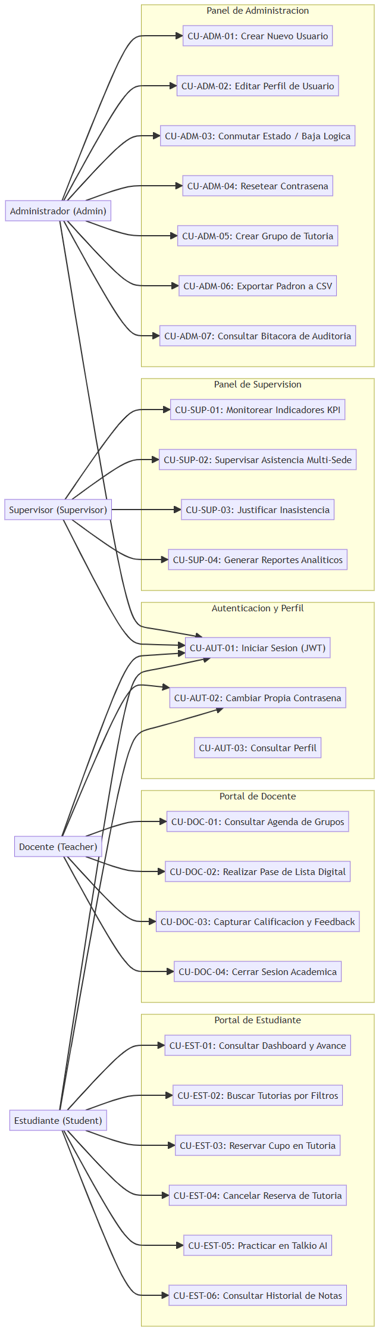
Nota. Generado a partir de la especificacion de modelado de software.

3.3 Especificacion de Casos de Uso Criticos

Caso de Uso: CU-EST-03 - Reservar Cupo en Tutoria
- Actor Principal: Estudiante autenticado (ROLE_STUDENT).
- Precondicion: El alumno tiene sesion activa y cuenta con nivel y libro asignado.
- Flujo Principal:
1. El estudiante ingresa a la vista "Buscar Tutorias".
2. El sistema muestra las sesiones programadas que coinciden con su nivel y libro actual.
3. El alumno selecciona una sesion disponible y presiona "Reservar".
4. El sistema abre el modal de confirmacion con detalles de fecha, hora, profesor y salon.
5. El alumno confirma la reserva.
6. El sistema valida transaccionalmente que la capacidad no este agotada (current_enrolled < max_capacity).
7. El backend crea el registro en appointments, decrementa el cupo y genera un log de auditoria.
8. El sistema muestra un toast de exito y actualiza la lista de "Mis Tutorias".
- Flujos Alternos / Excepciones:
- *Excepcion 1 (Cupo agotado)*: Si otro alumno tomo el ultimo lugar simultaneamente, el sistema rechaza la solicitud con codigo GROUP_CAPACITY_FULL y muestra mensaje de advertencia.
- *Excepcion 2 (Cita duplicada)*: Si el alumno ya cuenta con otra sesion agendada en el mismo bloque horario, el sistema emite el error DUPLICATE_BOOKING.

Caso de Uso: CU-DOC-02 - Realizar Pase de Lista Digital y Evaluacion
- Actor Principal: Docente autenticado (ROLE_TEACHER).
- Precondicion: La sesion de tutoria se encuentra programada para el dia actual.
- Flujo Principal:
1. El docente accede a su portal y selecciona el grupo de la clase en curso.
2. El sistema despliega la matriz de asistencia con los alumnos formalmente inscritos.
3. El profesor marca el estatus de cada alumno (Presente, Ausente, Justificado).
4. Para los alumnos presentes, ingresa la calificacion de la leccion (0 a 100) y retroalimentacion pedagogica.
5. El profesor presiona "Guardar y Cerrar Sesion".
6. El backend persiste los registros en attendances, actualiza el progreso modular (student_progress) si la nota es aprobatoria (>= 70) y marca la sesion como COMPLETED.

4. Arquitectura de Software

4.1 Principios Arquitectonicos y Patron Hexagonal
La solucion adopta un patron de Arquitectura Limpia Multi-Capa Hexagonal que aisla estrictamente la logica del dominio educativo de los frameworks web, bases de datos y clientes externos:
Figura 10. Diagrama Estructural y de Comportamiento del Sistema
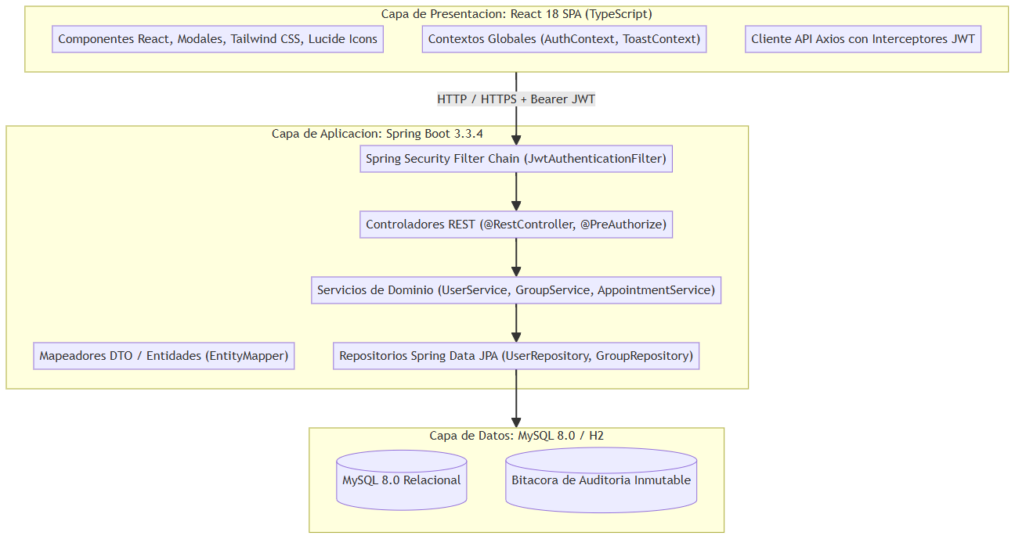
Nota. Generado a partir de la especificacion de modelado de software.

4.2 Modelo C4 de la Arquitectura

Nivel 1: Diagrama de Contexto del Sistema
Figura 11. Diagrama Estructural y de Comportamiento del Sistema
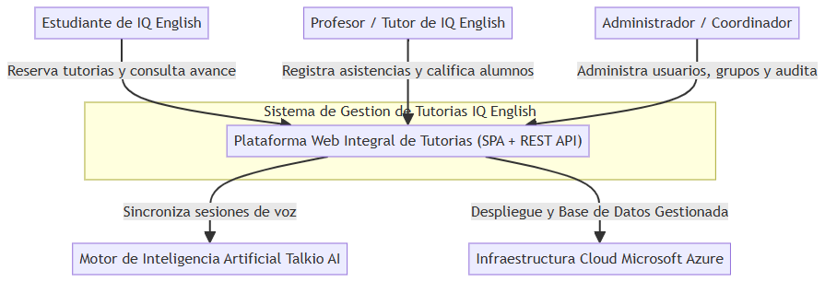
Nota. Generado a partir de la especificacion de modelado de software.

Nivel 2: Diagrama de Contenedores
Figura 12. Diagrama Estructural y de Comportamiento del Sistema
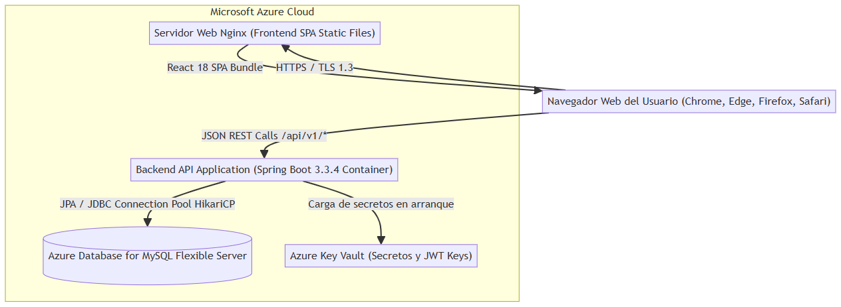
Nota. Generado a partir de la especificacion de modelado de software.

4.3 Arquitectura de Seguridad, Autenticacion y RBAC
Figura 13. Diagrama Estructural y de Comportamiento del Sistema
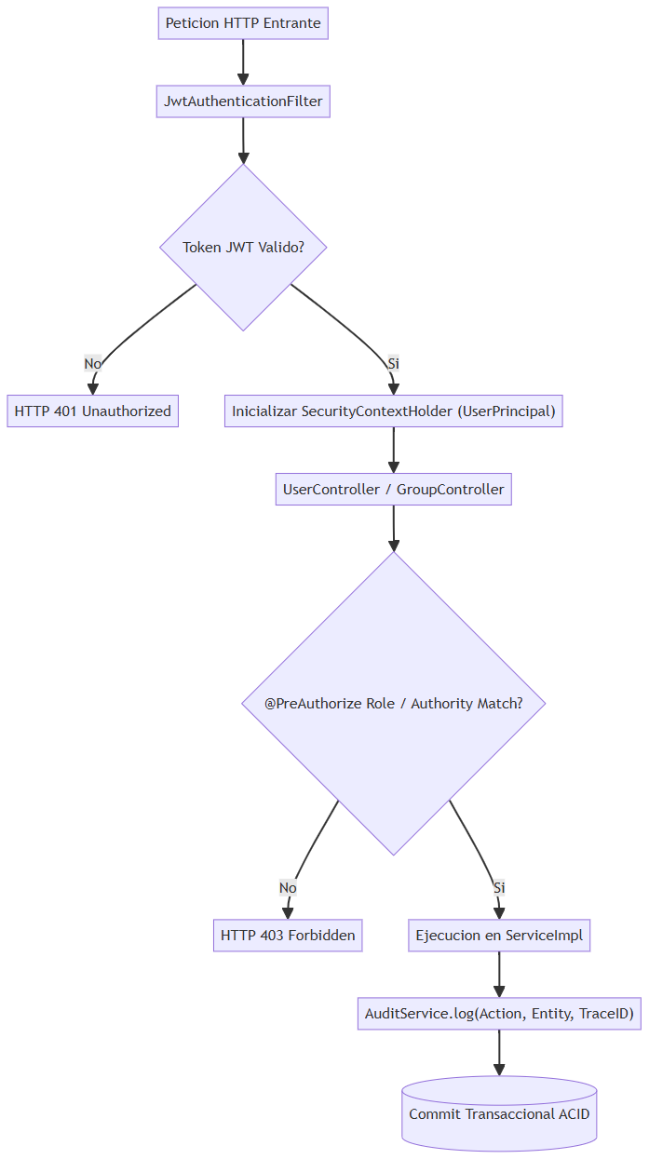
Nota. Generado a partir de la especificacion de modelado de software.

Matriz de Autorizacion RBAC:
Tabla 6. Especificacion de Datos y Parametros del Sistema
Modulo / Capacidad | ROLE_ADMIN | ROLE_SUPERVISOR | ROLE_TEACHER | ROLE_STUDENT
USER_READ (Consultar usuarios y reportes) | SI | SI | NO | NO
USER_CREATE (Crear nuevos usuarios) | SI | NO | NO | NO
USER_UPDATE (Modificar perfiles y roles) | SI | NO | NO | NO
USER_DISABLE (Baja logica soft-delete) | SI | NO | NO | NO
GROUP_MANAGE (Crear y editar grupos) | SI | SI | NO | NO
ATTENDANCE_RECORD (Pase de lista y notas) | NO | NO | SI | NO
BOOKING_MANAGE (Buscar y agendar tutorias) | NO | NO | NO | SI
AUDIT_READ (Consultar logs con Trace ID) | SI | NO | NO | NO
PASSWORD_SELF_CHANGE (Cambio de propia clave) | SI | SI | SI | SI
Nota. Datos consolidados y validados en la arquitectura del sistema IQ English.

4.4 Especificacion de Endpoints REST de la API
Tabla 7. Especificacion de Datos y Parametros del Sistema
Metodo | Endpoint | Autoridad Requerida | Descripcion Operativa | Codigos HTTP
POST | /api/v1/auth/login | Publico | Autentica credenciales y emite token Bearer JWT. | 200, 401
GET | /api/v1/users/me | isAuthenticated() | Retorna perfil del usuario en sesion actual. | 200, 401
GET | /api/v1/users | ADMIN / SUPERVISOR | Lista paginada con filtros y busqueda debounced. | 200, 401, 403
POST | /api/v1/users | ADMIN | Registra nuevo usuario y perfil vinculado. | 200, 400, 403, 409
PUT | /api/v1/users/{id} | ADMIN | Actualiza datos de perfil y atributos academicos. | 200, 400, 403, 404
PATCH | /api/v1/users/{id}/status | ADMIN | Modifica estado (ACTIVE, INACTIVE, SUSPENDED). | 200, 400, 403, 404
DELETE | /api/v1/users/{id} | ADMIN | Baja logica aplicando salvaguardas BR-ADM-01/02. | 200, 400, 403, 404
POST | /api/v1/users/change-password | isAuthenticated() | Autoservicio de cambio de clave propia. | 200, 400, 401
POST | /api/v1/users/{id}/password-reset | ADMIN | Reseteo administrativo de clave de usuario. | 200, 400, 403, 404
GET | /api/v1/users/report | ADMIN / SUPERVISOR | Retorna metricas consolidadas demograficas. | 200, 401, 403
GET | /api/v1/users/export/csv | ADMIN / SUPERVISOR | Genera y descarga padron en formato CSV RFC 4180. | 200, 401, 403
GET | /api/v1/groups | isAuthenticated() | Lista grupos filtrados por sede, docente y nivel. | 200, 401
POST | /api/v1/groups | ADMIN / SUPERVISOR | Crea grupo academico y proyecta sesiones. | 200, 400, 403
GET | /api/v1/appointments/available | STUDENT | Consulta tutorias abiertas con cupo disponible. | 200, 401, 403
POST | /api/v1/appointments/book | STUDENT | Reserva cupo atomico en sesion de tutoria. | 200, 400, 403, 409
POST | /api/v1/appointments/{id}/cancel | STUDENT | Cancela reserva y libera cupo en la sesion. | 200, 400, 403, 404
POST | /api/v1/attendance/record | TEACHER | Registra pase de lista digital y calificaciones. | 200, 400, 403
GET | /api/v1/audit-logs | ADMIN | Consulta bitacora inmutable filtrada por Trace ID. | 200, 401, 403
Nota. Datos consolidados y validados en la arquitectura del sistema IQ English.

4.5 Metodologia de Desarrollo y Estrategia de Calidad
Figura 14. Diagrama Estructural y de Comportamiento del Sistema
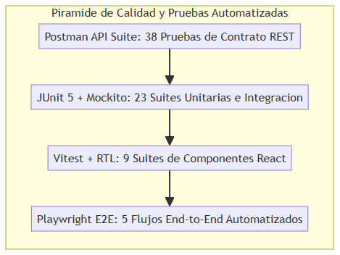
Nota. Generado a partir de la especificacion de modelado de software.

5. Mapas de Navegacion, Flujos de Interaccion y Prototipos

5.1 Arquitectura de Informacion del Sistema
La arquitectura de informacion se organiza jerarquicamente a partir de un unico punto de entrada autenticado (/login), ramificandose en cuatro portales independientes y aislados segun el rol del usuario.

5.2 Catalogo de Mapas de Navegacion

1. Arquitectura Global de Navegacion del Sistema
Ilustra el enrutamiento completo de la aplicacion hacia los cuatro portales:

2. Mapa de Navegacion del Flujo de Reserva del Estudiante
Ruta secuencial que sigue el alumno desde el Dashboard hasta la confirmacion de tutoria en "Mis Tutorias":

3. Mapa de Navegacion del Flujo de Asistencia Docente
Estructura de navegacion para consultar agenda, abrir grupo activo, marcar lista y evaluar lecciones:

4. Mapa de Navegacion del Flujo de Administracion
Ruta administrativa para gestion de usuarios, apertura de grupos, reseteo de claves y auditoria:

5.3 Flujos de Interaccion (Interaction Flows)

1. Flujos de Interaccion Base (Dashboard Estudiante y Gestion Admin)

2. Flujos de Interaccion Avanzados (Pase de Lista y Reserva Paso a Paso)

5.4 Prototipos de Baja y Mediana Fidelidad

A. Wireframes de Baja Fidelidad (Figma):
1. Dashboard de Usuario Estudiante: 01_lowfi_student_dashboard.svg
2. Pagina de Login / Autenticacion: 02_lowfi_login_page.svg
3. Pagina de Creacion de Usuario: 03_lowfi_create_user.svg
4. Pagina de Creacion de Grupo: 04_lowfi_create_group.svg

B. Mockups de Mediana Fidelidad (Axure RP):
1. Dashboard de Usuario Estudiante: 10_midfi_student_dashboard.svg
2. Pagina de Login / Autenticacion: 11_midfi_login_page.svg
3. Pagina de Creacion de Usuario: 12_midfi_create_user.svg
4. Pagina de Creacion de Grupo: 13_midfi_create_group.svg

5.5 Simulaciones de Prototipos Interactivos
1. Simulacion Interactiva Base: [prototype_simulation.html](../docs/ux/prototype%20simulations/prototype_simulation.html)
2. Simulacion Interactiva Avanzada: [prototype_advanced_simulation.html](../docs/ux/prototype%20simulations/prototype_advanced_simulation.html)

6. Conclusiones
1. Consolidacion y Madurez del Diseno Tecnico: La integracion secuencial de requerimientos, modelos conceptuales, diagramas de base de datos 3NF, casos de uso formales y arquitectura hexagonal proporciona una base solida e inmutable para el desarrollo y operacion de IQ English.
2. Impacto de la Ingenieria de Usabilidad: La adhesion rigurosa a las normas ISO 9241-210, WCAG 2.1 AA y principios de HCI reduce la carga cognitiva, elimina fricciones operativas y eleva el estandar de calidad educativa.
3. Escalabilidad y Seguridad Empresarial: La cohesion entre React 18, Spring Boot 3.3.4, Spring Security con JWT, MySQL 8.0 y Microsoft Azure garantiza alta disponibilidad (99.9%), rendimiento P95 < 300 ms y trazabilidad inmutable mediante Trace ID.

7. Referencias Bibliograficas
1. Cooper, A., Reimann, R., Cronin, D., & Noessel, C. (2014). *About Face: The Essentials of Interaction Design* (4th ed.). John Wiley & Sons.
2. Fowler, M. (2018). *Refactoring: Improving the Design of Existing Code* (2nd ed.). Addison-Wesley Professional.
3. Gamma, E., Helm, R., Johnson, R., & Vlissides, J. (1994). *Design Patterns: Elements of Reusable Object-Oriented Software*. Addison-Wesley.
4. International Organization for Standardization. (2019). *Ergonomics of human-system interaction — Part 210: Human-centred design for interactive systems* (ISO Standard No. 9241-210:2019). ISO.
5. Johnson, J. (2020). *Designing with the Mind in Mind: Simple Guide to Understanding User Interface Design Guidelines* (3rd ed.). Morgan Kaufmann.
6. Martin, R. C. (2017). *Clean Architecture: A Craftsman's Guide to Software Structure and Design*. Prentice Hall.
7. Nielsen, J. (1994). *Usability Engineering*. Morgan Kaufmann.
8. Nielsen, J., & Budiu, R. (2012). *Mobile Usability*. New Riders.
9. Norman, D. A. (2013). *The Design of Everyday Things: Revised and Expanded Edition*. Basic Books.
10. Shneiderman, B., Plaisant, C., Cohen, M., Jacobs, S., Elmqvist, N., & Diakopoulos, N. (2016). *Designing the User Interface: Strategies for Effective Human-Computer Interaction* (6th ed.). Pearson.
11. Sweller, J. (2011). *Cognitive Load Theory*. In J. P. Mestre & B. H. Ross (Eds.), *The Psychology of Learning and Motivation: Cognition in Education* (Vol. 55, pp. 37-76). Academic Press.
12. World Wide Web Consortium (W3C). (2018). *Web Content Accessibility Guidelines (WCAG) 2.1*. W3C Recommendation.
13. Yablonski, J. (2020). *Laws of UX: Using Psychology to Design Better Products & Services*. O'Reilly Media.
*Documento maestro de la fase de diseno (Design Phase) elaborado para el Sistema de Gestion de Tutorias IQ English.*

